ОТЧЕТ
_______________________________МУ ДО ДЮСШ____________________________
(наименование учреждения)

О ВЫПОЛНЕНИИ МУНИЦИПАЛЬНОГО ЗАДАНИЯ на 2017 год и плановый период 2017-2018 годы
за 3-ий квартал 2017 г.
(отчетный период)

Основные виды деятельности муниципального учреждения:
№п/п | Код ОКВЭД | Наименование вида деятельности
1. | 80.10.3 | Дополнительное образование детей

Часть 1. Сведения об оказываемых муниципальных услугах

Раздел 1

Наименование муниципальной услуги | Реализация дополнительных общеразвивающих программ | Спортивная подготовка по Олимпийским видам спорта
Код услуги по базовому (отраслевому) перечню | 11.Г42.0 | 30.001.0
Категории потребителей муниципальной услуги | Физические лица | Физические лица (граждане Российской Федерации)

- Показатели качества муниципальной услуги

Уникальный номер реестровой записи | Содержание муниципальной услуги | Условия (формы) оказания муниципальной услуги | Показатели качества муниципальной услуги
 |  |  | наименование показателя | единица измерения | утверждено в муниципальном задании на год | исполнено на отчетную дату | допустимое (возможное) отклонение | отклонение, превышающее допустимое (возможное) значение | причина отклонения
1 | 2 | 3 | 4 | 5 | 6 | 7 | 8 | 9 | 10
 | Реализация дополнительных общеразвивающих программ | очная | Доля получателей услуг, удовлетворенных качеством услуги | % | 95 | 95 | 5

- Показатели объема муниципальной услуги

Уникальный номер реестровой записи | Содержание муниципальной услуги | Условия (формы) оказания муниципальной услуги | Показатели объема муниципальной услуги
 |  |  | наименование показателя | единица измерения | утверждено в муниципальном задании на год | исполнено на отчетную дату | допустимое (возможное) отклонение | отклонение, превышающее допустимое (возможное) значение | причина отклонения
1 | 2 | 3 | 4 | 5 | 6 | 7 | 8 | 9 | 10
 | Реализация дополнительных общеразвивающих программ | очная | Число обучающихся  Количество человеко-часов | Чел.  Чел/час | 180  38180 | 180  20939 | 5%  1909 | 0  15332 | Выполняется с нарастающим итогом.

3 Порядок оказания муниципальной услуги (перечень и реквизиты НПА,МПА, регулирующих порядок оказания муниципальной услуги)
Уникальный номер реестровой записи | Содержание муниципальной услуги | Условия (формы) оказания муниципальной услуги | Реквизиты НПА, МПА, регулирующего порядок оказания муниципальной услуги)
1 | 2 | 3 | 4
 | Реализация дополнительных общеразвивающих программ | очная

Раздел 2

Наименование муниципальной услуги | Реализация дополнительных предпрофессиональных программ в области физической культуры
Код услуги по базовому (отраслевому) перечню | 11.Д42.0
Категории потребителей муниципальной услуги | Физические лица, имеющие необходимые для освоения соответствующей образовательной программы способности в области физической культуры и спорта.

- Показатели качества муниципальной услуги
Уникальный номер реестровой записи | Содержание муниципальной услуги | Условия (формы) оказания муниципальной услуги | Показатели качества муниципальной услуги
 |  |  | наименование показателя | единица измерения | утверждено в муниципальном задании на год | исполнено на отчетную дату | допустимое (возможное) отклонение | отклонение, превышающее допустимое (возможное) значение | причина отклонения
1 | 2 | 3 | 4 | 5 | 6 | 7 | 8 | 9 | 10
11Д42000302100101003100 | Обучающиеся за исключением обучающихся с ограниченными возможностями здоровья (ОВЗ) и детей-инвалидов  Циклические, скоростно-силовые виды спорта и многоборье  Начальный этап | очная | Доля получателей услуг, удовлетворенных качеством услуги | % | 95 | 95 | 5

- Показатели объема муниципальной услуги

Уникальный номер реестровой записи | Содержание муниципальной услуги | Условия (формы) оказания муниципальной услуги | Показатели объема муниципальной услуги
 |  |  | наименование показателя | единица измерения | утверждено в муниципальном задании на год | исполнено на отчетную дату | допустимое (возможное) отклонение | отклонение, превышающее допустимое (возможное) значение | причина отклонения
1 | 2 | 3 | 4 | 5 | 6 | 7 | 8 | 9 | 10
11Д42000302100101003100 | Обучающиеся за исключением обучающихся с ограниченными возможностями здоровья (ОВЗ) и детей-инвалидов  Циклические, скоростно-силовые виды спорта и многоборье  Начальный этап | очная | Число обучающихся  Количество человеко-часов | Чел.  Чел/час | 159  50600 | 159  27974 | 5%  2530 | 0  20096 | Выполняется с нарастающим итогом

3 Порядок оказания муниципальной услуги (перечень и реквизиты НПА,МПА, регулирующих порядок оказания муниципальной услуги)

Уникальный номер реестровой записи | Содержание муниципальной услуги | Условия (формы) оказания муниципальной услуги | Реквизиты НПА, МПА, регулирующего порядок оказания муниципальной услуги)
1 | 2 | 3 | 4
11Д42000302100101003100 | Обучающиеся за исключением обучающихся с ограниченными возможностями здоровья (ОВЗ) и детей-инвалидов  Циклические, скоростно-силовые виды спорта и многоборье  Начальный этап | очная | Федеральный закон от 28.12.2012 273-ФЗ «Об образовании в Российской Федерации»  Федеральный закон от 05.10.2003 131-ФЗ Об общих принципах организации местного самоуправления в Российской Федерации  Федеральный закон от 05.10.1999 184-ФЗ Об общих принципах организации законодательных (представительных) и исполнительных органов государственной власти субъектов Российской Федерации  Приказ от 11.09.2013 730 Об утверждении федеральных государственных требований к минимуму содержания, структуре, условиям реализации дополнительных предпрофессиональных программ в области физической культуры и спорта и к срокам обучения по этим программам

Раздел 3

Наименование муниципальной услуги | Реализация дополнительных предпрофессиональных программ в области физической культуры
Код услуги по базовому (отраслевому) перечню | 11.Д42.0
Категории потребителей муниципальной услуги | Физические лица, имеющие необходимые для освоения соответствующей образовательной программы способности в области физической культуры и спорта.

- Показатели качества муниципальной услуги

Уникальный номер реестровой записи | Содержание муниципальной услуги | Условия (формы) оказания муниципальной услуги | Показатели качества муниципальной услуги
 |  |  | наименование показателя | единица измерения | утверждено в муниципальном задании на год | исполнено на отчетную дату | допустимое (возможное) отклонение | отклонение, превышающее допустимое (возможное) значение | причина отклонения
1 | 2 | 3 | 4 | 5 | 6 | 7 | 8 | 9 | 10
11Д42000302100201002100 | Обучающиеся за исключением обучающихся с ограниченными возможностями здоровья (ОВЗ) и детей-инвалидов  Циклические, скоростно-силовые виды спорта и многоборье  Тренировочный этап | очная | Доля получателей услуг, удовлетворенных качеством услуги | % | 95 | 95 | 5

- Показатели объема муниципальной услуги

Уникальный номер реестровой записи | Содержание муниципальной услуги | Условия (формы) оказания муниципальной услуги | Показатели объема муниципальной услуги
 |  |  | наименование показателя | единица измерения | утверждено в муниципальном задании на год | исполнено на отчетную дату | допустимое (возможное) отклонение | отклонение, превышающее допустимое (возможное) значение | причина отклонения
1 | 2 | 3 | 4 | 5 | 6 | 7 | 8 | 9 | 10
11Д42000302100201002100 | Обучающиеся за исключением обучающихся с ограниченными возможностями здоровья (ОВЗ) и детей-инвалидов  Циклические, скоростно-силовые виды спорта и многоборье  Тренировочный этап | очная | Число обучающихся  Количество человеко-часов | Чел.  Чел/час | 218  111136 | 218  67748 | 5%  5557 | 0  37831 | Выполняется с нарастающим итогом

Порядок оказания муниципальной услуги (перечень и реквизиты НПА,МПА, регулирующих порядок оказания муниципальной услуги)

Уникальный номер реестровой записи | Содержание муниципальной услуги | Условия (формы) оказания муниципальной услуги | Реквизиты НПА, МПА, регулирующего порядок оказания муниципальной услуги)
1 | 2 | 3 | 4
11Д42000302100201002100 | Обучающиеся за исключением обучающихся с ограниченными возможностями здоровья (ОВЗ) и детей-инвалидов  Циклические, скоростно-силовые виды спорта и многоборье  Тренировочный этап | очная | Федеральный закон от 28.12.2012 273-ФЗ «Об образовании в Российской Федерации»  Федеральный закон от 05.10.2003 131-ФЗ «Об общих принципах организации местного самоуправления в Российской Федерации»  Федеральный закон от 05.10.1999 184-ФЗ «Об общих принципах организации законодательных (представительных) и исполнительных органов государственной власти субъектов Российской Федерации»  Приказ от 11.09.2013 730 «Об утверждении федеральных государственных требований к минимуму содержания, структуре, условиям реализации дополнительных предпрофессиональных программ в области физической культуры и спорта и к срокам обучения по этим программам»

Раздел 4

Наименование муниципальной услуги | Реализация дополнительных предпрофессиональных программ в области физической культуры
Код услуги по базовому (отраслевому) перечню | 11.Д42.0
Категории потребителей муниципальной услуги | Физические лица, имеющие необходимые для освоения соответствующей образовательной программы способности в области физической культуры и спорта.

- Показатели качества муниципальной услуги

Уникальный номер реестровой записи | Содержание муниципальной услуги | Условия (формы) оказания муниципальной услуги | Показатели качества муниципальной услуги
 |  |  | наименование показателя | единица измерения | утверждено в муниципальном задании на год | исполнено на отчетную дату | допустимое (возможное) отклонение | отклонение, превышающее допустимое (возможное) значение | причина отклонения
1 | 2 | 3 | 4 | 5 | 6 | 7 | 8 | 9 | 10
11Д42000300100201004100 | Обучающиеся за исключением обучающихся с ограниченными возможностями здоровья (ОВЗ) и детей-инвалидов  Игровые виды спорта  Тренировочный этап | очная | Доля получателей услуг, удовлетворенных качеством услуги | % | 95 | 95 | 5

- Показатели объема муниципальной услуги

Уникальный номер реестровой записи | Содержание муниципальной услуги | Условия (формы) оказания муниципальной услуги | Показатели объема муниципальной услуги
 |  |  | наименование показателя | единица измерения | утверждено в муниципальном задании на год | исполнено на отчетную дату | допустимое (возможное) отклонение | отклонение, превышающее допустимое (возможное) значение | причина отклонения
1 | 2 | 3 | 4 | 5 | 6 | 7 | 8 | 9 | 10
11Д42000300100201004100 | Обучающиеся за исключением обучающихся с ограниченными возможностями здоровья (ОВЗ) и детей-инвалидов  Игровые виды спорта  Тренировочный этап | очная | Число обучающихся  Количество человеко-часов | Чел.  Чел/час | 78  45264 | 78  24335 | 5%  2263 | 0  18666 | Выполняется нарастающим итогом

Порядок оказания муниципальной услуги (перечень и реквизиты НПА, МПА, регулирующих порядок оказания муниципальной услуги)

Уникальный номер реестровой записи | Содержание муниципальной услуги | Условия (формы) оказания муниципальной услуги | Реквизиты НПА, МПА, регулирующего порядок оказания муниципальной услуги)
1 | 2 | 3 | 4
11Д42000300100201004100 | Обучающиеся за исключением обучающихся с ограниченными возможностями здоровья (ОВЗ) и детей-инвалидов  Игровые виды спорта  Тренировочный этап | очная | Федеральный закон от 28.12.2012 273-ФЗ «Об образовании в Российской Федерации»  Федеральный закон от 05.10.2003 131-ФЗ «Об общих принципах организации местного самоуправления в Российской Федерации»  Федеральный закон от 05.10.1999 184-ФЗ «Об общих принципах организации законодательных (представительных) и исполнительных органов государственной власти субъектов Российской Федерации»  Приказ от 11.09.2013 730 «Об утверждении федеральных государственных требований к минимуму содержания, структуре, условиям реализации дополнительных предпрофессиональных программ в области физической культуры и спорта и к срокам обучения по этим программам»

Часть 2. Сведения о выполняемых работах

Учреждение не выполняет работы

Часть 3. Прочие сведения о муниципальном задании

№ п\п | Наименование | Требования
1. | Основания для приостановления выполнения муниципального задания | в случае выявления нарушений учредителем во время контрольных мероприятий:  - при невыполнении требований, установленных базовыми требованиями к предоставлению муниципальных услуг;  - при обнаружении недостоверных или искаженных данных в отчетных документах
 |  | чрезвычайные ситуации (пожар, авария и др.)
 |  | окончание периода, на который выданы (лишение) разрешительные документы на осуществление соответствующих видов деятельности (лицензий, свидетельств об аккредитации, аттестации и пр.)
2. | Основания для досрочного прекращения выполнения муниципального задания | ликвидация (реорганизация) учреждения
 |  | перераспределение полномочий, повлекшее исключение из компетенции бюджетного учреждения, органа местного самоуправления полномочий по оказанию муниципальной услуги (выполнению работы)
 |  | исключение муниципальной услуги (работы) из Ведомственного перечня муниципальных услуг и работ, оказываемых и выполняемых подведомственными учреждениями УКТМиС Администрации г. Переславля-Залесского
 |  | иные предусмотренные нормативными правовыми актами случаи, влекущие за собой невозможность оказания муниципальной услуги (выполнения работы), не устранимую в краткосрочной перспективе
3. | Порядок контроля учредителем выполнения муниципального задания | Формы контроля | Периодичность
 |  | выездная проверка | – в соответствии с планом-графиком проведения выездных проверок, но не реже двух раз в год;
 |  |  | – по мере необходимости (в случае поступления обоснованных жалоб потребителей, предписаний правоохранительных органов)
 |  | камеральная проверка | по мере поступления отчетности о выполнении государственного задания
4. | Требования к отчетности о выполнении муниципального задания | В соответствии с Порядком формирования муниципального задания на оказание муниципальных услуг (выполнение работ) в отношении муниципальных учреждений городского округа г. Переславля-Залесского и финансовом обеспечении выполнения муниципального задания, утвержденным Постановлением Администрации г. Переславля-Залесского от 30.10.2015 № ПОС.03-1602/15
4.1. | Периодичность представления отчетов о выполнении муниципального задания | ежеквартально
4.2. | Сроки представления отчетов о выполнении муниципального задания | До 15 числа месяца, следующего за отчетным
4.3. | Дополнительные формы отчетности о выполнении муниципального задания | Не установлены
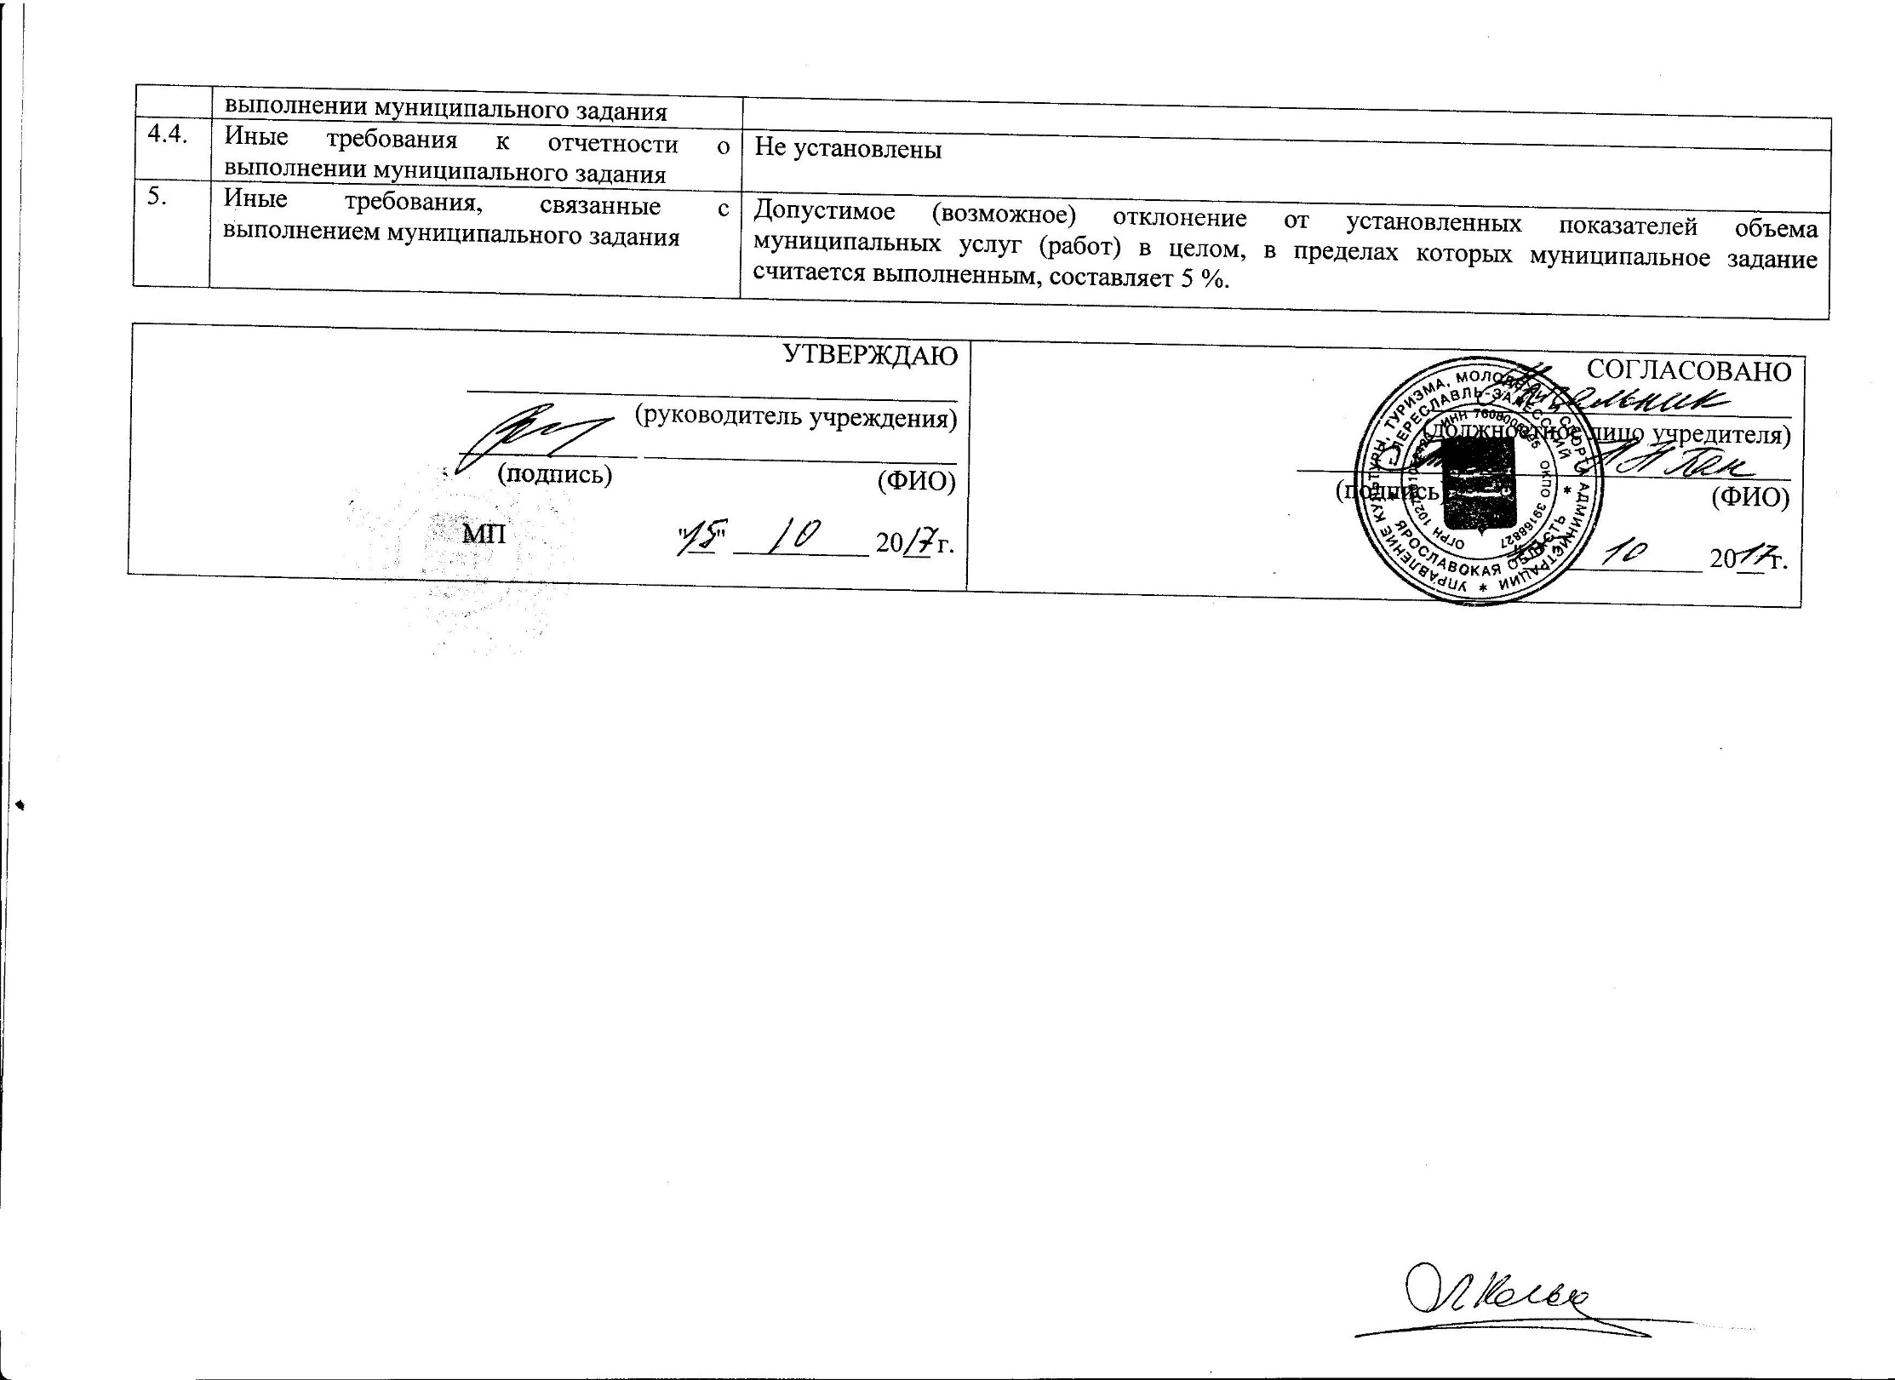

В соответствии со Сводным Реестром участников бюджетного процесса, а также юридических лиц, не являющихся участниками бюджетного процесса
Часть 1 формируется в случае, если учреждение оказывает услуги в соответствии с заданием. Если учреждение не оказывает услуг, то после заголовка Части 1 необходимо указать «Учреждение услуги не оказывает».

